Embedded systems innlevering 1

Oppgave: Bruke led *8x8 matrise* til å lage rullende tekst sammen med en IC *MAX 7219*.   
  
Tiden på oppgaven: 2 uker / 14 dager   
Tiden Brukt:

|  |  |
| --- | --- |
| Tirsdag 20. Februar  14.00 – 18.00 | * Oppkobling av 8x8 matrisen * Teste oppkoblingen med eksempel kode * Undersøke forskjellige biblioteker |
| Fredag 23. Februar  14.00 – 18.00 | * Velge et bibliotek å jobbe med * Jobbe med koden * Teste å feil søke både koden og oppkoblingen * Fritzing |
| Søndag 25. Februar | * Finpuss av koden * Filme video * Skrive dokumentasjon * Levere. |

En 8x8 led matrise passer ikke på et breadboard, meninga er at man skal bruke to breadboards og ha matrisen mellom dem slik at man kan komme til pinsa på undersiden av matrisen.   
  
Jeg valgte å gå en annen vei, ettersom jeg ikke ville ha to breadboards, da det kan oppstå problemer ved flytting av arduino kittet fra sted til sted. Googlet en del og prøvde å finne en løsning på det.   
  
Bilde1

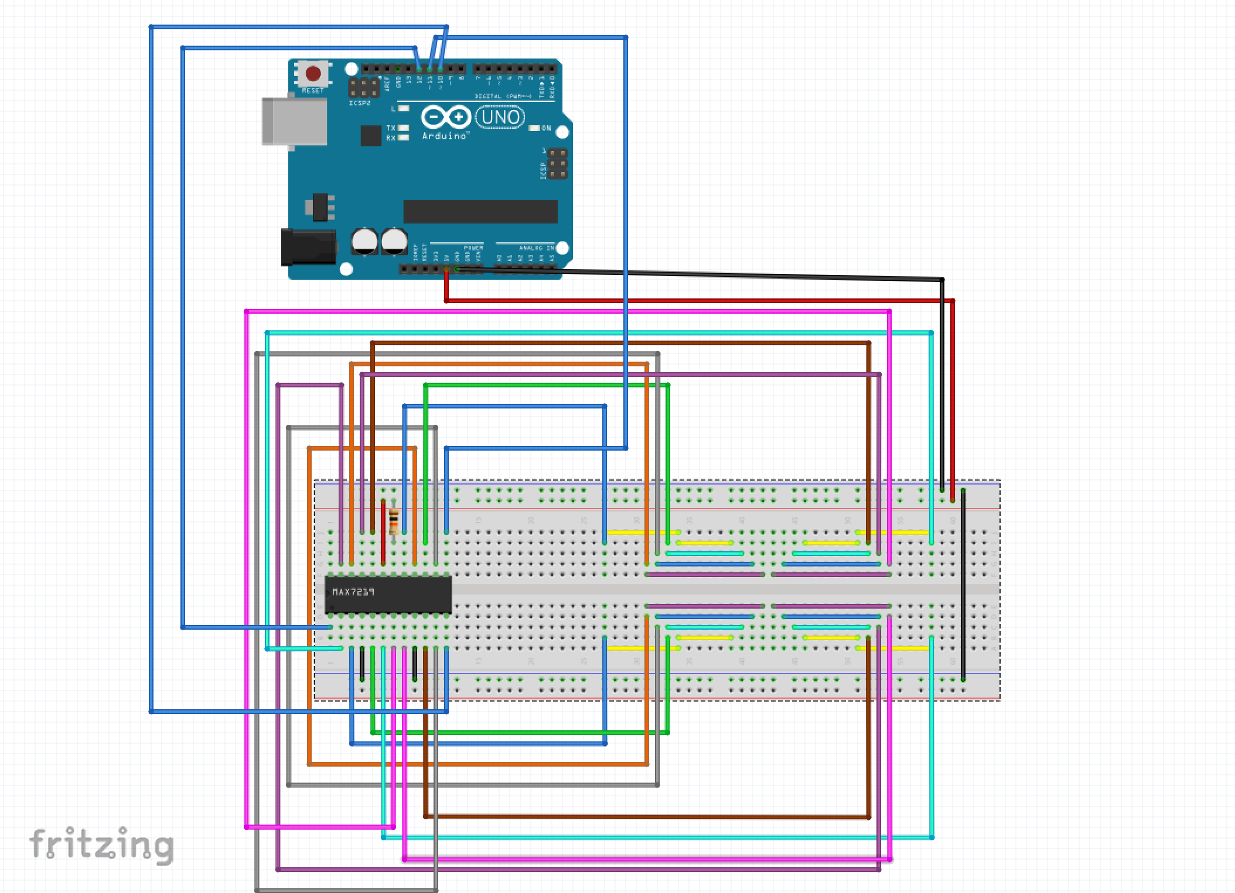

Sånn som vist på bilde 1, så har jeg brukt totalt 16 ledninger til å” forlenge” pinsa til 8x8 matrisen ut til siden. Ved bruk av disse ledningene og denne metoden fikk jeg til å utføre innleveringen på et breadboard istedenfor 2.

Bilde 2

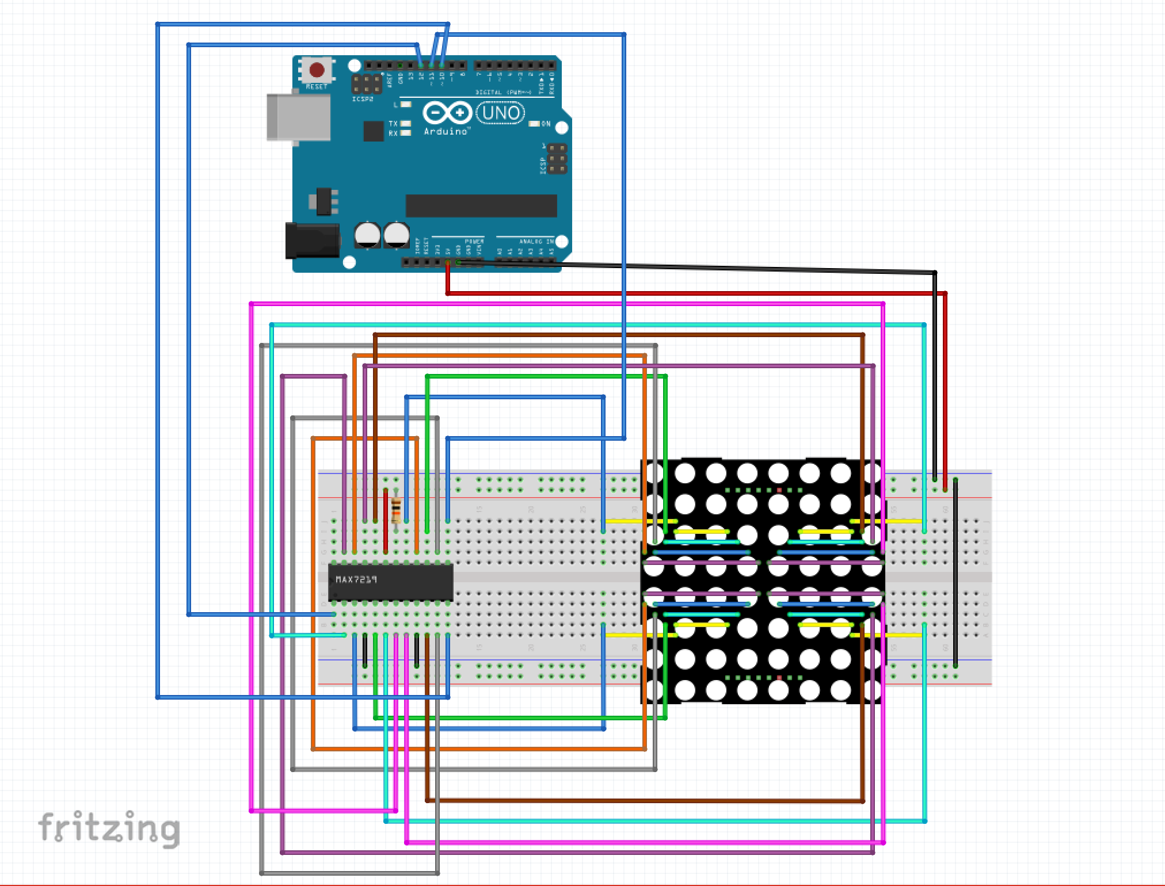

Som vist på bilde 2, med led matrisen så skal den fullførte oppkoblingen se slikt ut.   
  
Dette var den beste måten jeg kunne vist dette på ved bruk at Fritzing

PS. De kablene under selve 8x8 matrisen kjøpte jeg på egen hånd og var ikke en del av arduino kittet. Håper det går greit.

Koden  
  
Koden var ikke alt for vanskelig, det var definitivt noen vanskeligheter her og der, men det var ikke noe problem ved å finne en løsning på nettet som hjalp meg med å komme videre.

Bilde 3

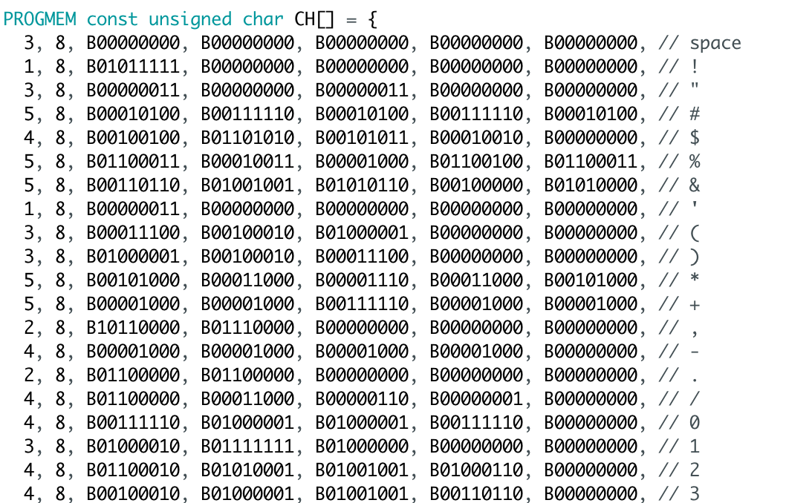

Første delen av koden starter med en stor del av 1 og 0 (Bilde 3), dette er da de forskjellige tegna, nummer og bokstavene som kan bli brukt på skjermen (8x8 matrise). Det er totalt 5 rader, fordi hver eneste en bruker 5 rader på skjermen.

Bilde 4

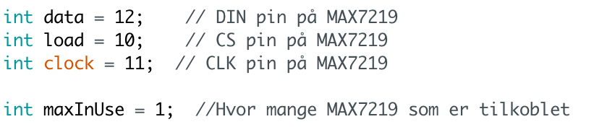  
  
Etter så definerer jeg pinsa jeg har brukt til å koble IC til Arudino, leste datasheet for å finne ut hvor DIN, CS og CLK var på MAX 7219.

Bilde 5

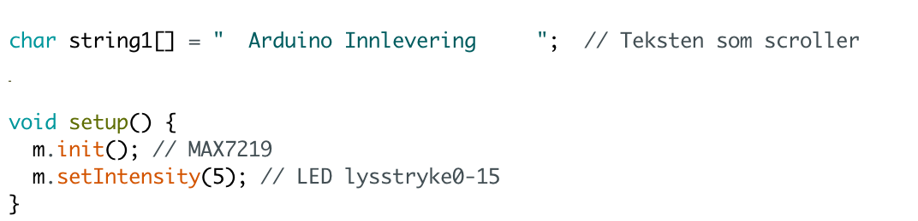

Char String er hvor jeg skriver inn det som skal vises på skjermen, kan endres til det jeg ønsker. Setupen er hvor jeg initialiserer max 7219 og velger lysstyrken på 8x8 matrisen.

I Loopen av koden så er det PrintStringsWithShift som henter ut koden for bokstavene og sender det til PrintCharWithShift som igjen da sender det videre til 8x8 matrise skjermen.

Konklusjon

Selve oppgaven hadde sine positive og negative sider. Oppgaven var veldig fleksibel og kunne bli løst på mange måter, dette gjorde at vi fikk være kreativ og utføre oppgaven på den måten vi var mest komfortable med.   
  
Eneste som var litt frustrende med oppgaven var å feil søke oppkoblingen, det var ikke så godplass uansett om man brukte 1 eller 2 breadboard.   
  
Jeg er veldig fornøyd med oppgaven og løsningen jeg kom frem til.

YOUTUBE LINK SKRU PÅ 4K: https://www.youtube.com/watch?v=SxKpGVXlU5Y